

МИНИСТЕРСТВО НАУКИ И ВЫСШЕГО ОБРАЗОВАНИЯ РОССИЙСКОЙ ФЕДЕРАЦИИ

**ФЕДЕРАЛЬНОЕ ГОСУДАРСТВЕННОЕ БЮДЖЕТНОЕ**

**ОБРАЗОВАТЕЛЬНОЕ УЧРЕЖДЕНИЕ ВЫСШЕГО ОБРАЗОВАНИЯ**

**«ДОНСКОЙ ГОСУДАРСТВЕННЫЙ ТЕХНИЧЕСКИЙ УНИВЕРСИТЕТ»**

**(ДГТУ)**

Факультет Информатика и вычислительная техника

Кафедра Кибербезопасность информационных систем

#### Тема №2. Задача №1. Коровы - в стойла

#### Python version 3.9

Выполнил обучающийся гр. ВКБ32

Якименко Алексей Андреевич

Проверил

Доцент, Савельев Василий Александрович

Ростов-на-Дону

2021

**Условие задачи**

На прямой расположены стойла, в которые необходимо расставить коров так, чтобы минимальное расcтояние между коровами было как можно больше.

**Входные данные**

В первой строке вводятся числа N (2<N<10001) – количество стойл и K (1<K<N) – количество коров. Во второй строке задаются N натуральных чисел в порядке возрастания – координаты стойл (координаты не превосходят 10^9)

**Выходные данные**

Выведите одно число – наибольшее возможное допустимое расстояние.

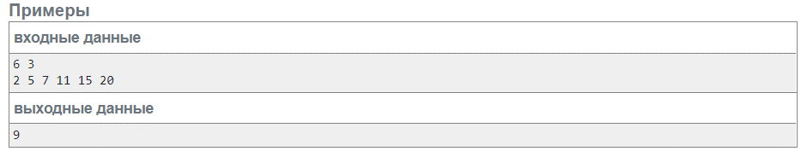

Код программы (Python v3.9):

Скриншот:

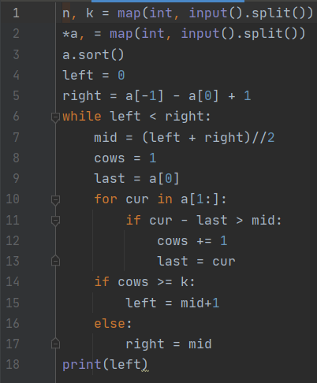

Текст:

n, k = map(int, input().split())  
*a, = map(int, input().split())  
a.sort()  
left = 0  
right = a[-1] - a[0] + 1  
while left < right:  
 mid = (left + right)//2  
 cows = 1  
 last = a[0]  
 for cur in a[1:]:  
 if cur - last > mid:  
 cows += 1  
 last = cur  
 if cows >= k:  
 left = mid+1  
 else:  
 right = mid  
print(left)

Ввод (зеленый) и вывод (белый) программы:

